Лабораторная работа 3

Создание записей в таблице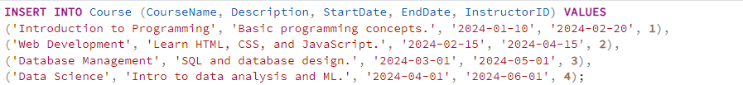

Создание представления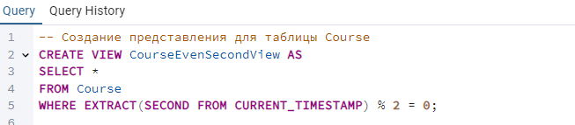

Результат при четной секунде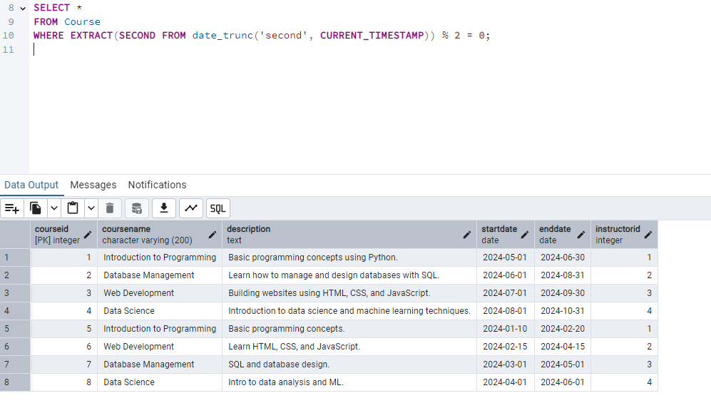

Результат при нечетной секунде